Каникулы – это не только время отдыха и беззаботных игр, но и время встречи с любимыми героями из сказок.

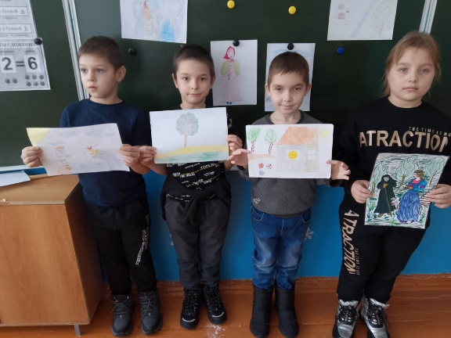Во время зимних каникул для ребят 2 класса провели внеклассное мероприятие «По дорогам сказок». Ребята вспомнили  русские сказки и их героев, приняли  участие в литературной викторине, а также в веселых играх и конкурсах. Сказки – это волшебный мир, где мечты, даже самые невероятные, обязательно сбываются, где добро всегда побеждает зло. Сказки уносят на крыльях фантазии в разные времена и страны, ненавязчиво учат доброте, честности, смелости, радуют, помогают понять реальный, порой очень сложный, мир. И самыми большими знатоками сказок являются, конечно, учащиеся 2 класса.

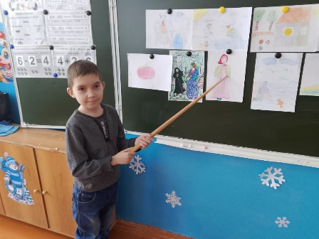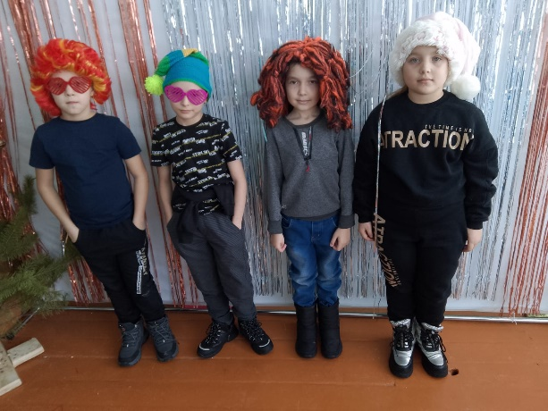

Ну и как же без подвижных игр?! Ребята с большим удовольствием поиграли в разные игры: «Горячая картошка», «Мыльный гигант», в вышибалы. Вот так с пользой и весело проводят свои каникулы ребята 2 класса.

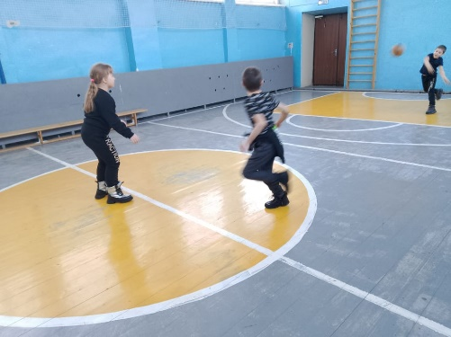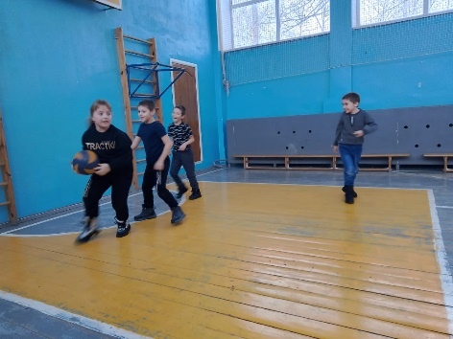

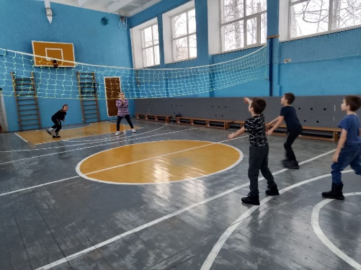

Классный руководитель: Алеева Г. А.